0. ¿Cuál es el perfil o rol que debo adoptar?
Asume el rol de un experto en medicamentos, especialmente los genéricos.
1. ¿Cuáles son los antecedentes del proyecto? (categoría, cliente, problema de investigación, etc.)
¿Qué son los medicamentos genéricos? | Los medicamentos genéricos son productos farmacéuticos que contienen el mismo principio activo, concentración y forma farmacéutica que un medicamento de marca, pero se comercializan bajo el nombre del principio activo y a un menor costo. Tienen la misma eficacia terapéutica comprobada que los medicamentos de referencia.
Regulación en Colombia | En Colombia, los medicamentos genéricos están regulados por el Instituto Nacional de Vigilancia de Medicamentos y Alimentos (INVIMA). Desde la Ley 100 de 1993 y especialmente con el Decreto 677 de 1995, se han establecido normas para garantizar la calidad, seguridad y eficacia de los medicamentos genéricos.  En 2013, se estableció la política de control de precios de medicamentos, que incentivó aún más el consumo de genéricos al regular los precios máximos de venta.
Marcas y actores relevantes | Los medicamentos genéricos pueden ser fabricados por empresas multinacionales o laboratorios nacionales. Algunos de los principales actores del mercado colombiano son:  - Tecnoquímicas: Una de las farmacéuticas más grandes de Colombia, ofrece genéricos y medicamentos de marca.  - Genfar (Grupo Sanofi): Especializada en genéricos, muy reconocida en América Latina.  - Laboratorios La Santé  - Vannier  - Lafrancol (Adquirido por Abbott): Participa activamente en el segmento de genéricos.  - Blau Farmacéutica, Biomédicos, Roche (a través de acuerdos de licencias para genéricos).
Datos de mercado | En Colombia, los genéricos representan alrededor del 60% del total de unidades vendidas en el mercado farmacéutico.  - El mercado de genéricos tiene un valor estimado superior a 1.000 millones de dólares anuales, con un crecimiento sostenido del 4-6% anual.  - El canal de mayor venta de genéricos son las farmacias y droguerías, seguido del canal institucional (EPS, hospitales públicos).  - Los medicamentos cardiovasculares, antibióticos, analgésicos y tratamientos para enfermedades crónicas son los más demandados en versiones genéricas.
Ventajas de los medicamentos genéricos | - Precio hasta 80% más bajo que el medicamento original.  - Acceso ampliado a tratamientos para población de bajos recursos.  - Mayor cobertura en el sistema de salud (POS/Plan de Beneficios en Salud).
Percepción del consumidor | Aunque ha mejorado en la última década, todavía existe cierta desconfianza en algunos sectores frente a la eficacia de los genéricos.  Sin embargo, campañas educativas del gobierno y experiencias positivas han incrementado su aceptación, especialmente entre adultos mayores y usuarios frecuentes del sistema de salud subsidiado.
Retos del sector | Educación al paciente y médico para eliminar el estigma frente a la calidad de los genéricos.  Combate a la falsificación: Algunos productos ilegales o sin registro INVIMA afectan la confianza del consumidor.  Políticas de promoción transparente: Evitar conflictos de interés entre médicos y laboratorios.

Datos de participación de mercado
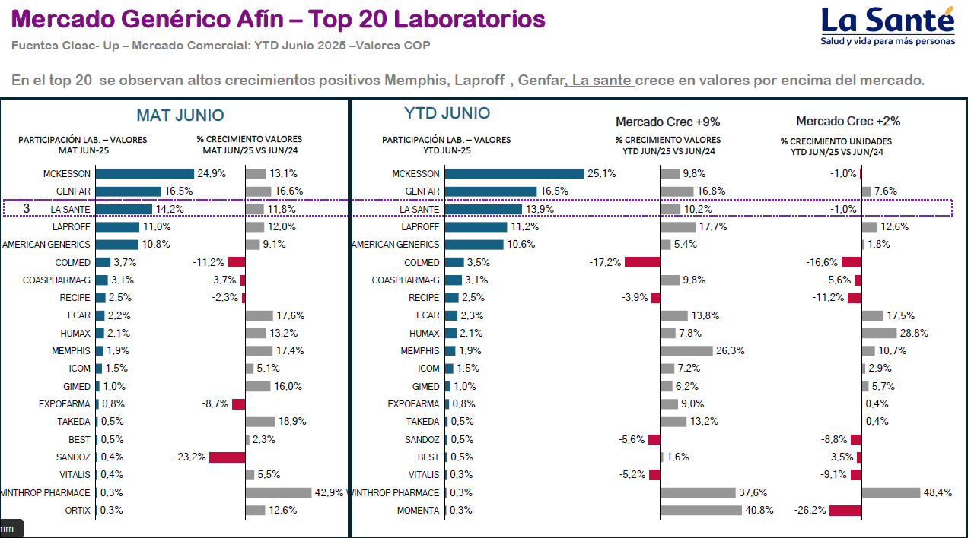
La Santé es una compañía colombiana con más de 30 años de existencia; dedicada a la investigación, desarrollo y comercialización de medicamentos genéricos y de marca, actualmente tiene presencia en 10 países de Latinoamérica. Su portafolio comprende más de 150 productos comerciales y más de 25 estudios internacionales de Bioequivalencia y equivalencia farmacéutica; los cuales permiten a la compañía avalar la efectividad y seguridad de los medicamentos que ofrecen.
Resultados estudio anterior
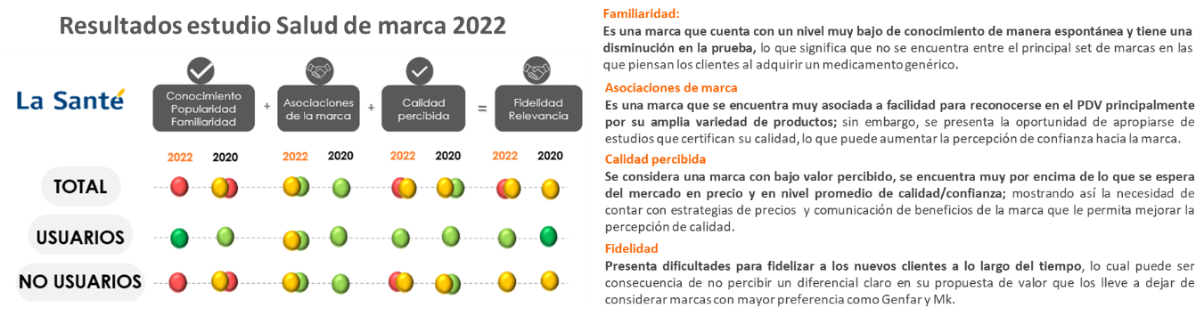
Como parte de su proceso constante de entender las necesidades de sus clientes, es una compañía con una fuerte cultura de investigación de mercados; donde con base al último estudio de salud de marca para la categoría de genéricos realizado por la compañía se obtienen los siguientes resultados:
Actualmente la compañía se encuentra interesada en realizar un estudio de investigación de mercados que le permita dar cumplimiento a los siguientes objetivos:
- Identificar nuevos horizontes sobre los cuales extender su marca, pero sin llegar a perder el capital de marca que ha construido a lo largo del tiempo.
- Gestionar la estrategia de Salud de marca para La Santé.

Resultados estudio actual
El estudio que ejecutó brandstrat se llevó a cabo en 2 fases como se indica a continuación:

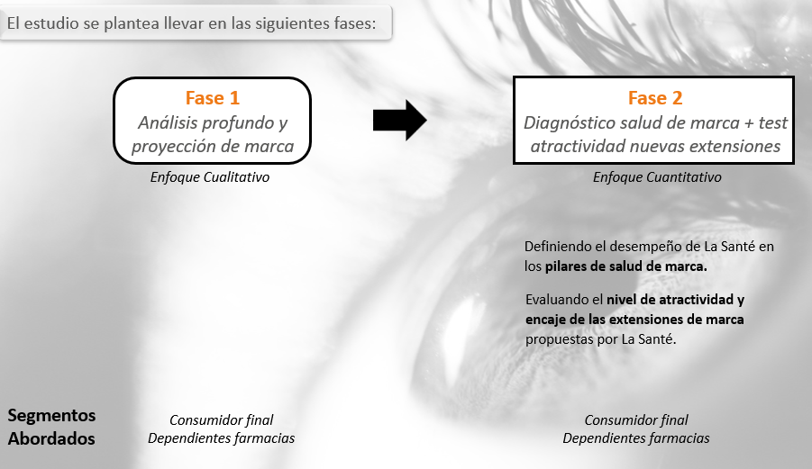

Como parte de los resultados de la fase 1 del estudio obtuvimos los siguientes resultados que fueron usados como insumo para dar una respuesta inicial al objetivo 1 del estudio “Identificar nuevos horizontes sobre los cuales extender su marca, pero sin llegar a perder el capital de marca que ha construido a lo largo del tiempo.”
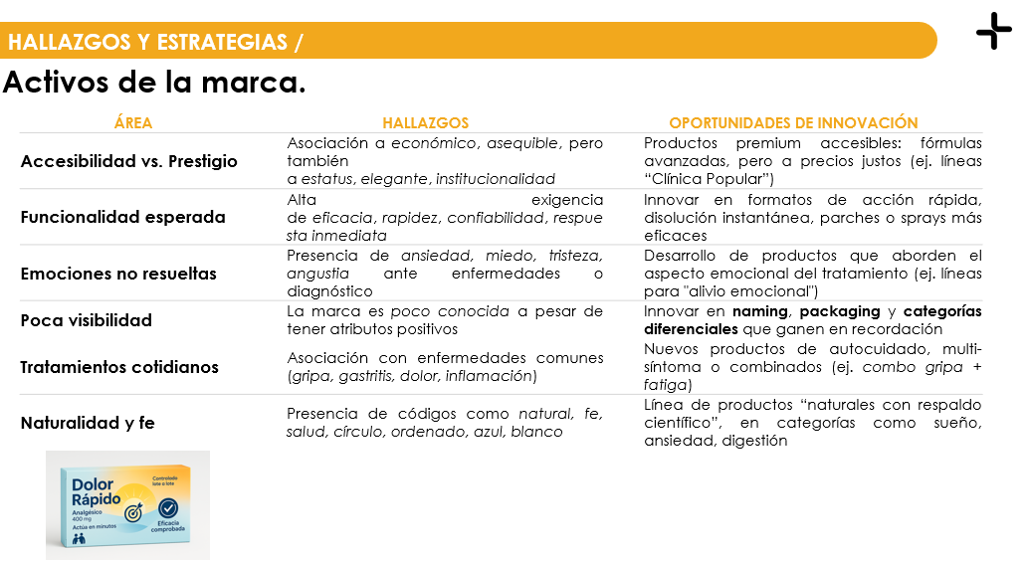
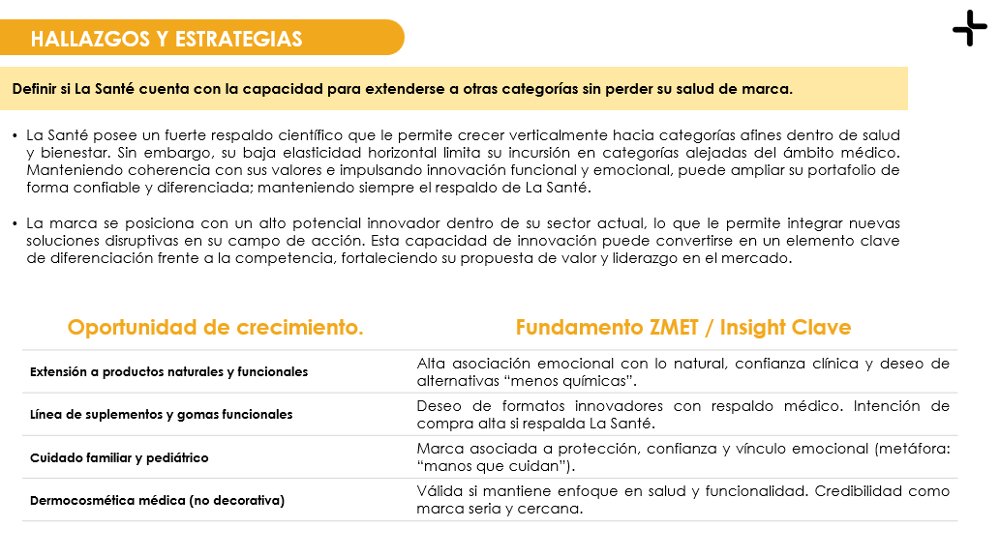
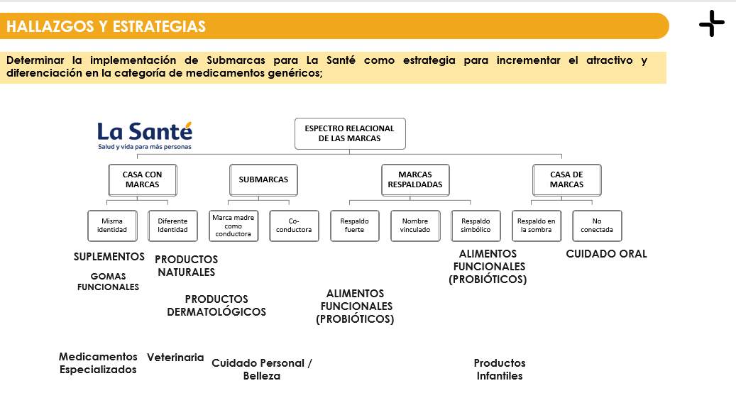
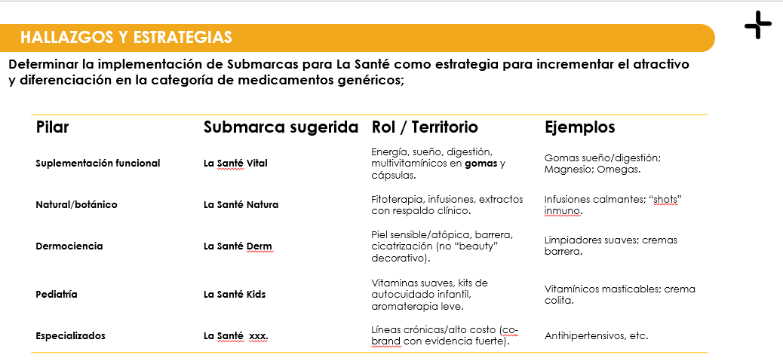

2. ¿Cuál es la pregunta de negocio o hipótesis a validar?
- ¿Tiene La Santé la capacidad de expandirse hacia nuevas categorías y segmentos del mercado sin comprometer la coherencia de su marca, y cómo podría la implementación estratégica de submarcas fortalecer su posicionamiento y diferenciación en la categoría de medicamentos genéricos teniendo en cuenta el estado actual de su salud de marca?
- ¿Cómo ha evolucionado la salud de marca/Brand Equity de La Santé en la categoría de genéricos desde la última medición realizada en 2022; siendo vista desde los ejes de familiaridad, asociaciones de marca, valor percibido de marca y fidelidad?
3.¿Qué tipo de estudio es? (prueba de producto, comunicación, salud de marca, exploratorio, satisfacción, fidelización, etc.)
Es un estudio de salud de marca/BrandEquity de la categoría de medicamentos genéricos con un adicional de testeo de atractividad nuevas extensiones de línea para La Santé
4. ¿Cuáles son los propósitos estratégicos? (¿Qué espera hacer el cliente con los resultados?)
- Gestionar la estrategia de salud de marca La Santé; diagnosticando su desempeño en los pilares de familiaridad, posicionamiento, valor percibido y fidelidad.
- Aprovechar oportunidad de apropiarse de beneficios relevantes en la categoría, descuidados o no aprovechados por la competencia; identificando el posicionamiento de la marca frente a los drivers de la categoría.
- Diseñar o ajustar la propuesta de valor de la marca soportada en beneficios funcionales, emocionales y de autoexpresión para la marca La Santé que apoye la gestión comercial y de mercadeo; identificando los drivers emergentes, dominantes y residuales de la categoría
- Definir si La Santé cuenta con la capacidad para extenderse a otras categorías sin perder su salud de marca; estableciendo el alcance actual de La Santé como marca e identificando las categorías y segmentos que pueden ampararse en la misma sin perder coherencia.
- Determinar la implementación de Submarcas para La Santé como estrategia para incrementar el atractivo y diferenciación en la categoría de medicamentos genéricos; evaluando la percepción que tiene el consumidor sobre las submarcas en genéricos y la mejor forma en la cuál La Santé podría implementarlo desde su portafolio.

5. ¿Qué segmentos y variables se evalúan?
Hombres y mujeres mayores de 18 años de los estratos 2 al 6 que en el último mes han consumido medicamentos genéricos, ya sea de la marca La Sante o de otras marcas de genéricos.
6. ¿Cuál es la muestra y el margen de error?
- TOTAL: Se realizan 350 encuestas con un margen de error del 5.2% permitiéndonos tener resultados concluyentes, al ser el error muestral menor o igual a 6%.
- USUARIOS LA SANTÉ: Se realizan 153 encuestas con un margen de error del 7.9% permitiéndonos tener resultados en tendencia, al ser un error muestral entre 6% al 10%.
- NO USUARIOS LA SANTÉ: Se realizan 197 encuestas con un margen de error del 7.0% permitiéndonos tener resultados en tendencia, al ser un error muestral entre 6% al 10%.

7. ¿Desde qué margen de error se considera un cambio significativo?
- TOTAL: Se consideran cambios significativos si las diferencias son mayores a 5%.
- USUARIOS LA SANTÉ: Se consideran cambios significativos si las diferencias son mayores a 8%.
- USUARIOS LA SANTÉ: Se consideran cambios significativos si las diferencias son mayores a 7%.
8. ¿Qué modelos de análisis se usan? (Describa brevemente.)
Modelo de análisis principal
Se llevará a cabo el análisis de salud de marca/Brand Equity a partir del modelo de David Aaker como se detalla a continuación:
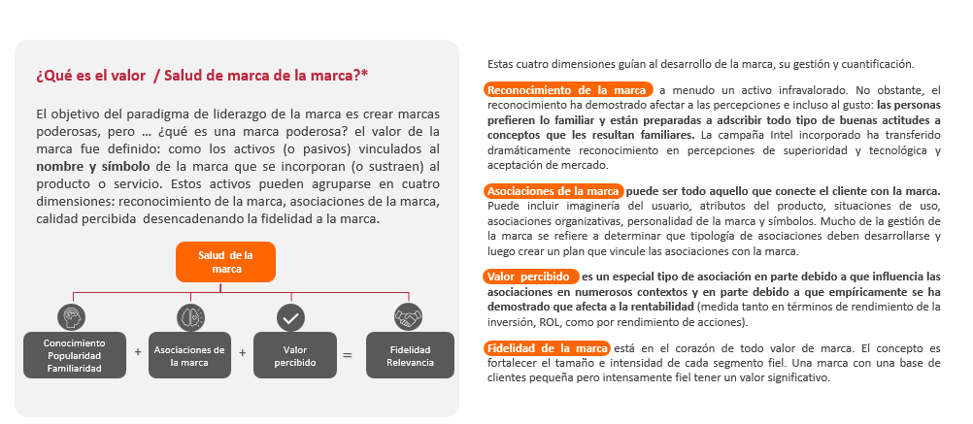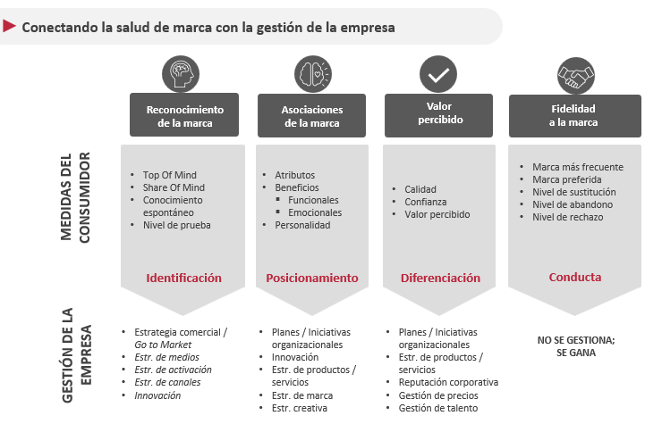

Otros modelos de análisis complementarios:
- Mapa de posición mental
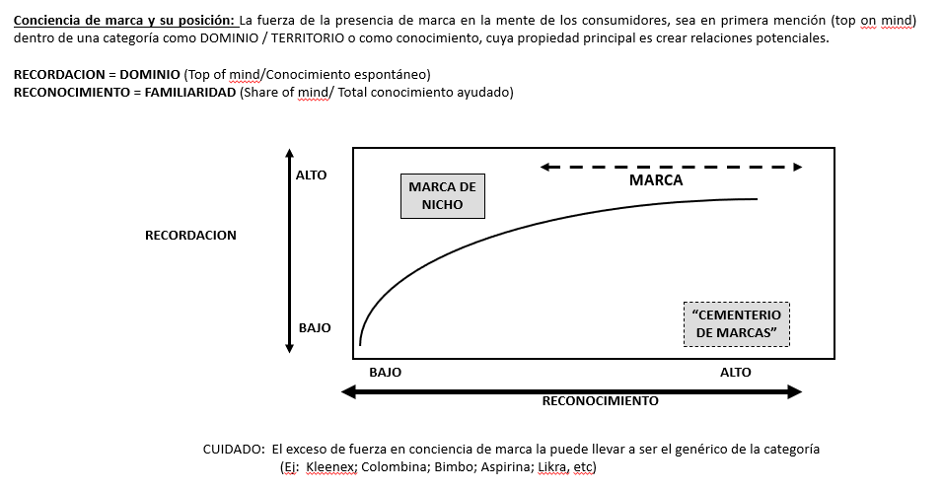
- Driver Analysis
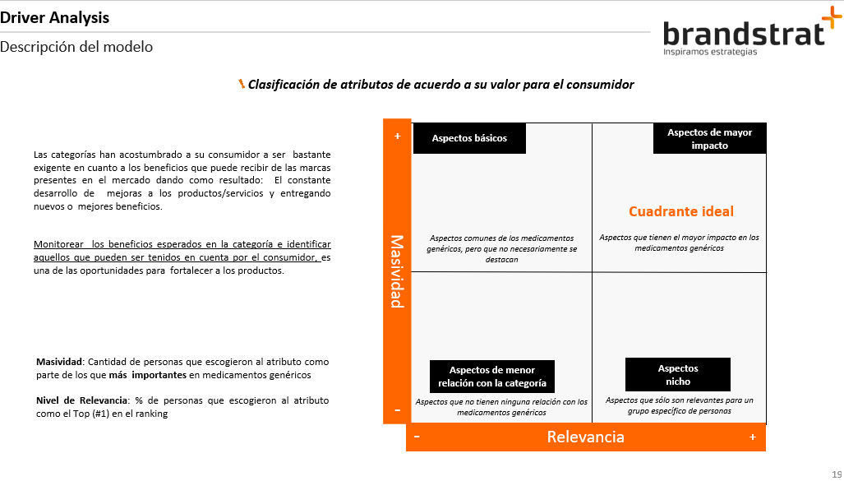
- Índice de atracción
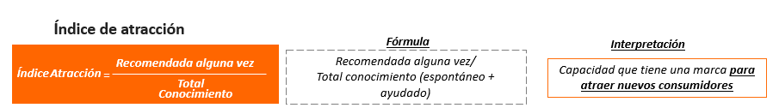
- Análisis plasma
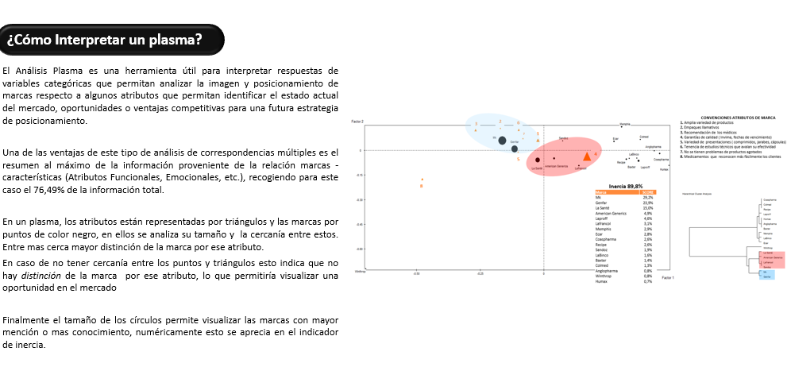
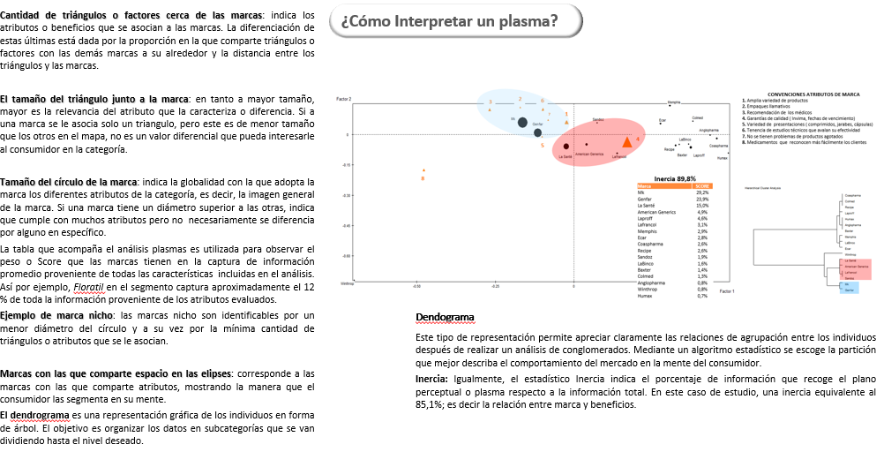

- Valor percibido de marca
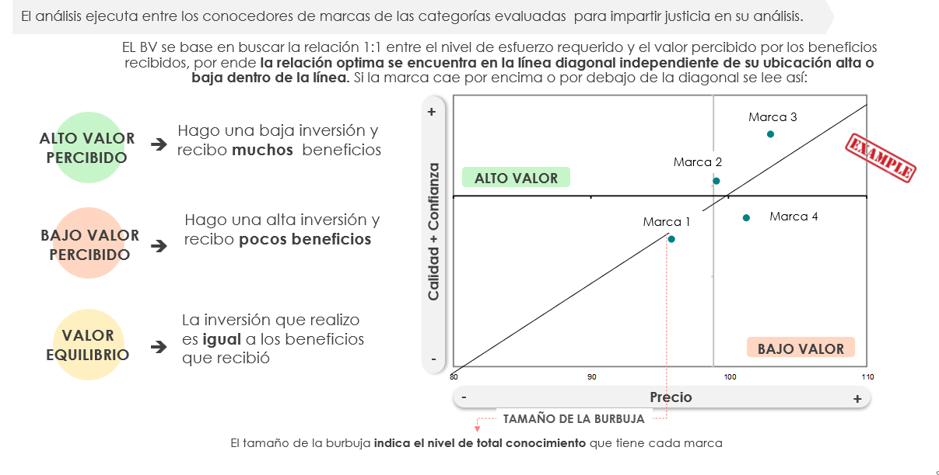
- Índice de adopción
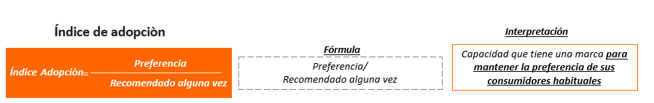
- Perfil imagen de marca

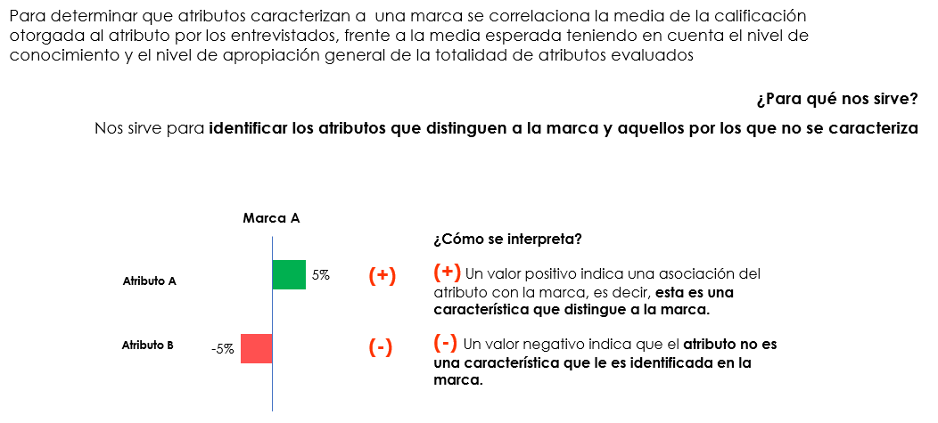
- Nivel de atractividad y encaje extensiones de marca
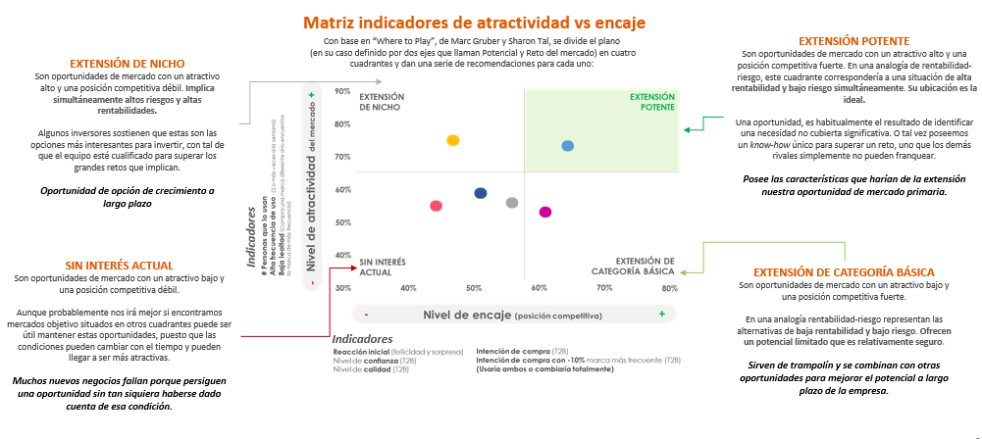
9. ¿Se trata de una o varias mediciones?
Se trata de un estudio del cual esta es la tercera medición
10. ¿Existe un estudio cualitativo anterior? Si es así, adjúntalo.
Si estos son los principales resultados del último estudio cualitativo que se hizo para este cliente relacionado con salud de marca/BrandEquity
Mira Dani esta es la ruta de ese informe:
"Y:\Analisis\2020\LA SANTE\2583 - EVA Posic. Consumidores CUALI (DOTA) - La Santé\5.Proc - Elab - info\5.2 Informe\I (C)- 2583- Eva Posicionamiento La Sante-v3.pptx"

